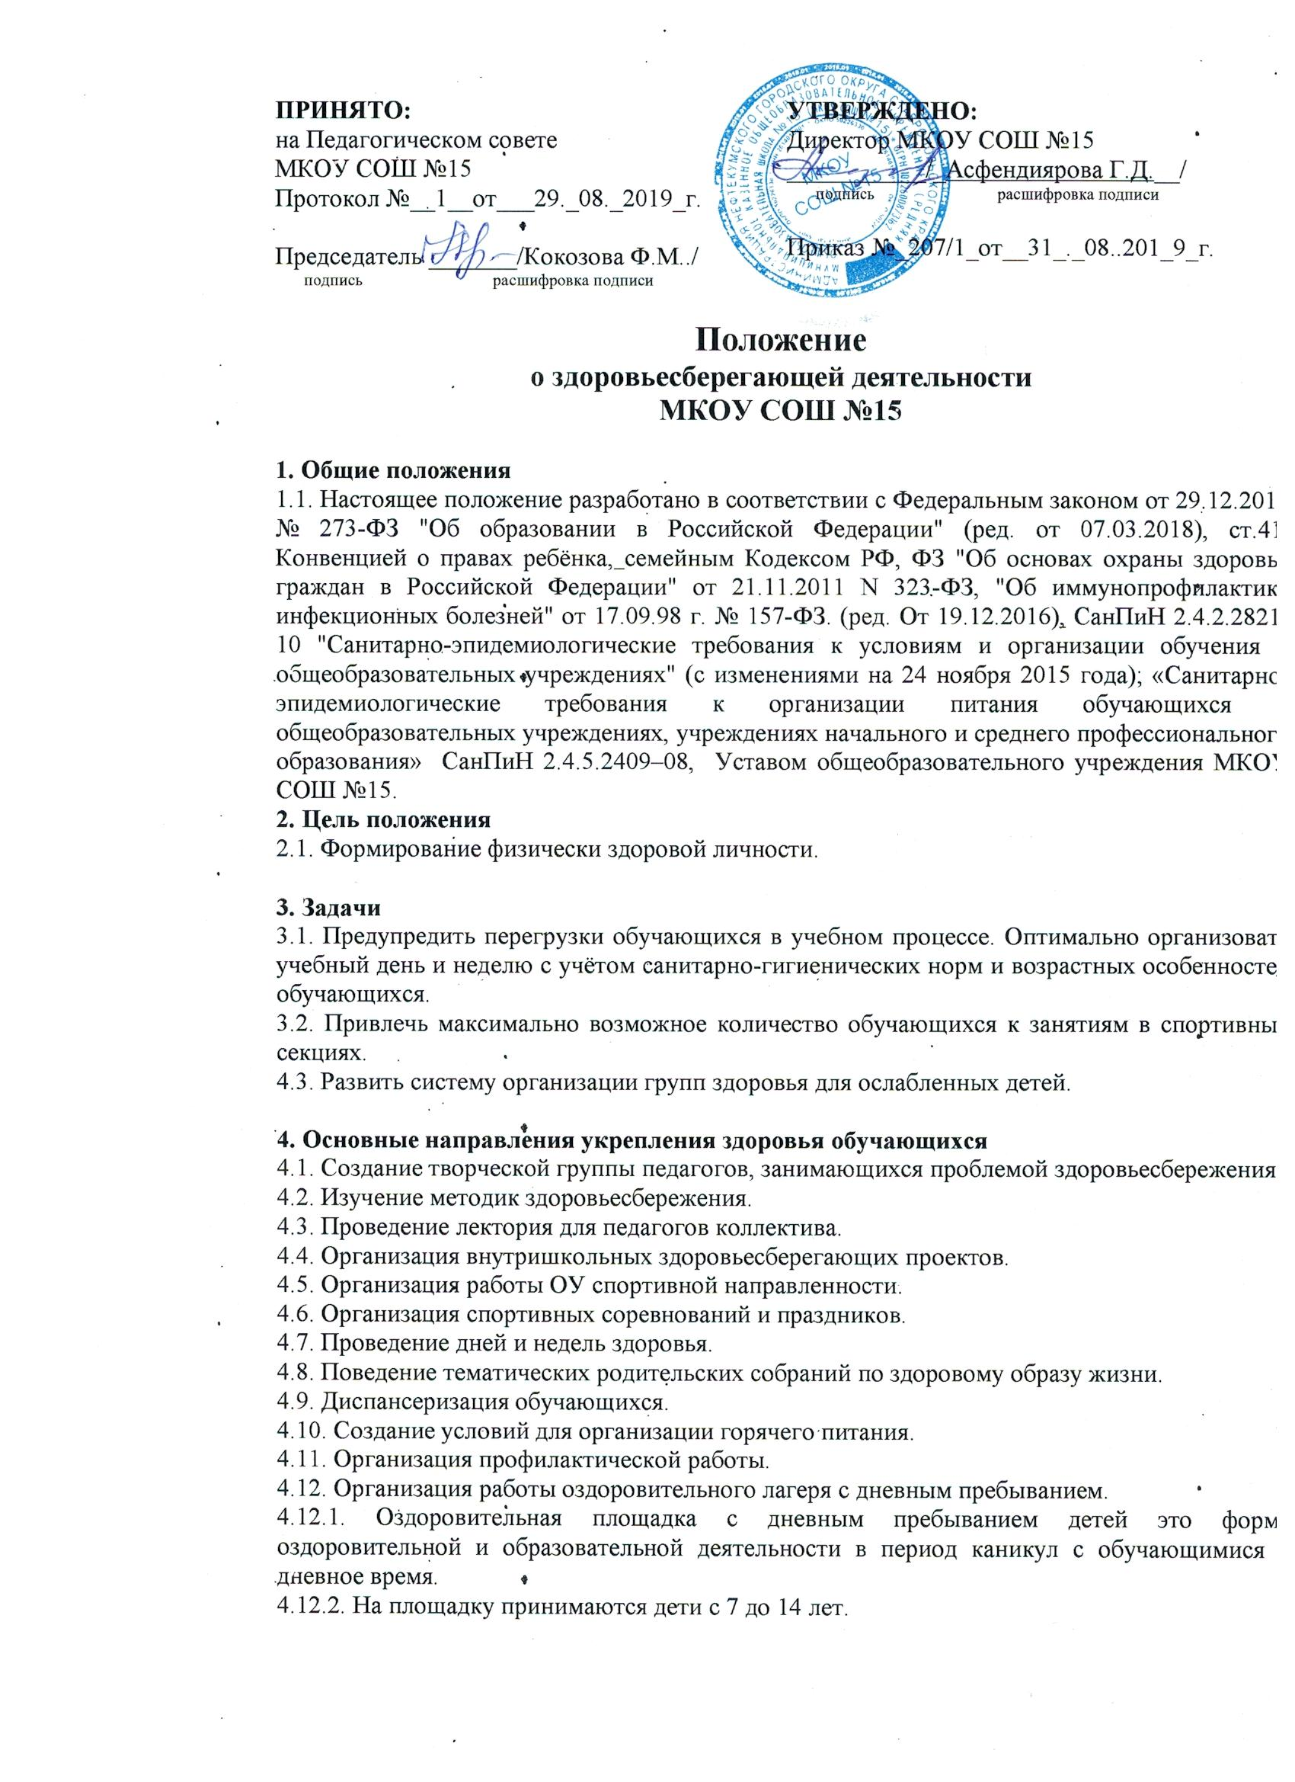4.12.3. До объявления о наборе детей администрация общеобразовательного учреждения обязана проинформировать родителей (законных представителей) об организации отдыха детей в каникулярное время.
4.12.4. Подготовить следующие документы:
- санитарно- эпидемиологическое заключение;
- согласование с органами Государственного пожарного надзора;
- план работы;
- документы, подтверждающие прохождение медицинского обследования воспитателям, его начальником, работниками;
- приказ на открытие.

5. Содержание здоровьесберегающей деятельности
5.1. Анализ состояния и планирование работы общеобразовательного учреждения по данному направлению.
5.2. Организация режима дня для обучающихся, нагрузки, физкультурно-оздоровительной работы, профилактики вредных привычек.
5.3. Организация просветительской работы общеобразовательного учреждения среди родителей.
5.4. Просветительско-воспитательная работа с обучающимися, направленная на формирование ценности здоровья и здорового образа жизни.
5.5. Внедрение дополнительных образовательных программ, реализующихся во внеурочной деятельности.
5.6. Проведение лекций, бесед, консультаций по проблемам сохранения и укрепления здоровья, профилактики вредных привычек; проведение дней здоровья, конкурсов, праздников и других мероприятий, направленных на пропаганду здорового образа жизни.
5.7. Оказание содействия лицам, которые проявили выдающиеся способности в физической культуре и спорте.
5.8. Организация предоставления психолого-педагогической, медицинской и социальной помощи обучающимся, испытывающим трудности в освоении основных общеобразовательных программ, своем развитии и социальной адаптации.
5.9. Оказание первичной медицинской помощи в порядке, установленном законодательством в сфере охраны здоровья.
5.10. Обеспечение безопасности обучающихся во время пребывания в общеобразовательном учреждении.
5.11. Организация профилактики несчастных случаев с обучающимися во время пребывания в общеобразовательном учреждении.

